2005-2006高二数学暑假作业（6）
《不等式》
一、选择题（本题每小题5分，共60分）
1．已知实数a、b、c满足b＋c＝6－4a＋3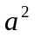，c－b＝4－4a＋，则a、b、c的大小关系是（ ）
A．c≥b＞a B．a＞c≥b C．c＞b＞a D．a＞c＞b
2．设a、b为实数，且a＋b＝3，则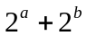的最小值为（ ）
A．6 B．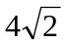 C．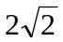 D．8
3．不等式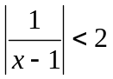的解集为（ ）
A．（，1）∪（1，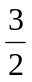） B．（－∞，）∪（，+∞）
C．（－∞，1）∪（，+∞） D．（，1）∪（，+∞）
4．设实数x, y满足x + y=4, 则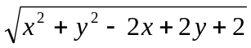的最小值为（ ）
A．  B．4 C．2 D．8
5．已知实数x，y满足x+y－1=0，则x²+y²的最小值为（ ）
A． B．2 C． D．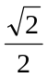
6．对“a、b、c是不全相等的正数”，给出下列判断：
①(a－b)²+(b－c)²+(c－a)²≠0； ②a＞b与a＜b及a≠c中至少有一个成立；
③a≠c，b≠c，a≠b不能同时成立．
其中判断正确的个数为 （ ）
A．0个 B．1个 C．2个 D．3个
7．若x＞4，则函数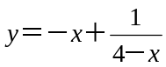（ ）

A．有最大值—6 B．有最小值6 C．有最大值—2 D．有最小值2
8．不等式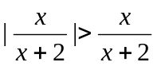的解集是（ ）
A．（－2，0） B．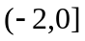 C．R D．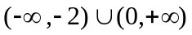
9．不等式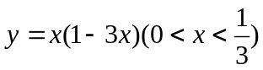的最大值是（ ）
A．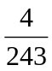 B．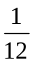 C．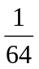 D．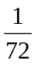
10．设a适合不等式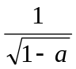>1，若f(x)＝a^{x}，g(x)＝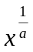,h(x)＝log_{a}x，且x>1，则（ ）
A．h(x)<g(x)<f(x) B．h(x)<f(x)<g(x) C．f(x)<g(x)<h(x) D．f(x)<h(x)<g(x)
11．已知是定义在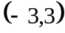上的奇函数，当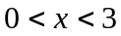时，的图象如图所示，那么不等式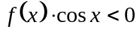的解集为 （ ）
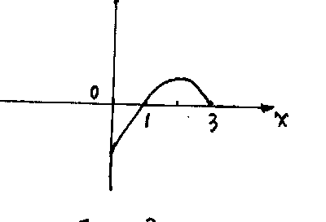
A．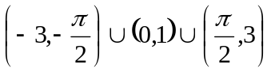
B．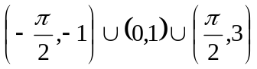
C．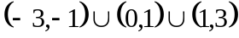
D．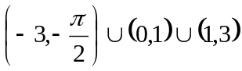
12．定义在R上的函数y=f(x)，在（－∞，）上是增函数，且函数 y=f(x+)是偶函数，当x₁<，x₂>且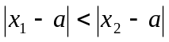时，有（ ）
A．f(2－x₁)> f(2－x₂) B．f(2－x₁)= f(2－x₂)
C．f(2－x₁)< f(2－x₂) D．－f(2－x₁)< f(x₂－2)
二、填空题（本题每小题4分，共16分）
13．若不等式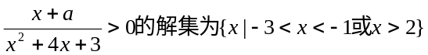，则a= .
14．已知集合A＝｛(x,y)｜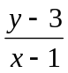＝2,x、y∈R｝，B＝｛(x,y)｜4x+ay＝16,x、y∈R｝，若A∩B＝，则实数a的值为 .
15．已知两个正数x,y满足x＋y=4，则使不等式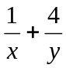≥m，恒成立的实数m的取值范围是 .
16．已知>b，·b=1则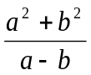的最小值是 .
三、解答题（本大题共6小题，共74分。解答应写出文字说明，证明过程或演算步骤）
17．（本小题满分12分）已知集合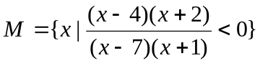，集合
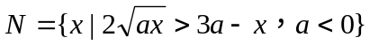，求集合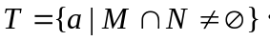

18．（本小题满分12分）解关于的不等式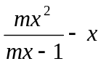＞0.

19．（本小题满分12分）已知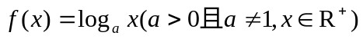．若、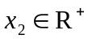, 试比较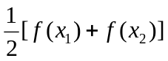与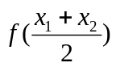的大小，并加以证明．

20．（本小题满分12分）设曲线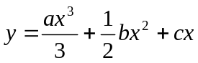在点处的切线斜率为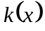，且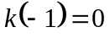,对一切实数，不等式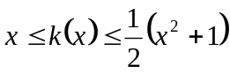恒成立（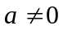）.
（1）求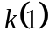的值；
（2）求函数的表达式；
（3）求证：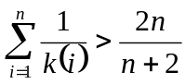.

21．（本小题满分12分）某工厂去年的某产品的年产量为100万只，每只产品的销售价为10元，固定成本为8元．今年，工厂第一次投入100万元（科技成本），并计划以后每年比上一年多投入100万元（科技成本），预计产量年递增10万只，第n次投入后，每只产品的固定成本为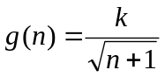（k＞0，k为常数，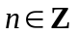且n≥0），若产品销售价保持不变，第n次投入后的年利润为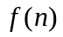万元．
（1）求k的值，并求出的表达式；
（2）问从今年算起第几年利润最高?最高利润为多少万元?

22．（本小题满分14分）△ABC的三个内角A、B、C的对边的长分别为a、b、c，有下列两个条件：（1）a、b、c成等差数列;（2）a、b、c成等比数列.现给出三个结论：（1）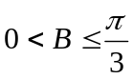;（2）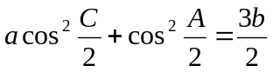;（3）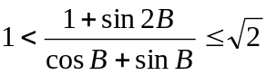.
请你选取给定的两个条件中的一个条件为条件，三个结论中的两个为结论，组建一个你认为正确的命题，并证明之.

2005-2006高二数学暑假作业（6）
《不等式》参考答案
一、选择题（每小题5分，共60分）：
(1).A (2).B (3).B (4).C (5).A (6). C (7). A (8).A (9). B (10).B (11). B (12).A
二、填空题（每小题4分，共16分）
(13). －2; (14).－2; (15). m≤9/4 m≤9/4 (16).
三、解答题（共74分，按步骤得分）
17.解．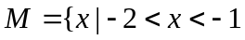，或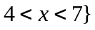，又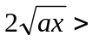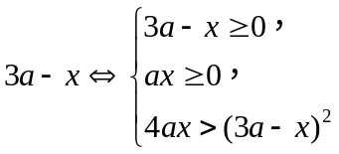或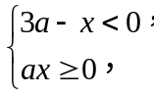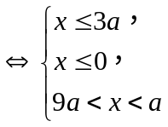或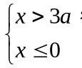（以上a＜0）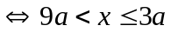或
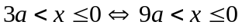，所以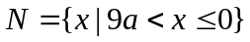；
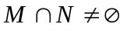，所以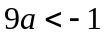，即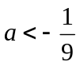，所以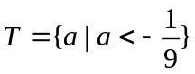.
18. 解：原不等式可化为＞0。 即＞0x（－1）＞0……3分
当m＞0 时，解得x＜0或x＞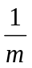 ……6分
当m＜0时，解得＜x＜0 ……9分
当m=0时，解得x＜0 ……11分
综上，当m＞0时，不等式的解集为{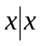＜0或x＞}
当m＜0时，不等式的解集为{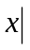＜x＜0}
当m=0时, 不等式的解集为{＜0.} ……12分
19.解：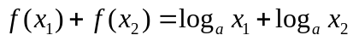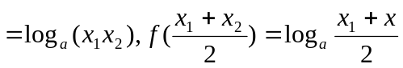．
∵ 、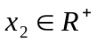， ∴ 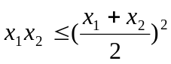．
当且仅当＝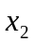时，取“＝”号．
当时，有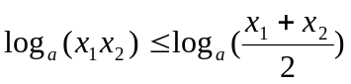．
∴ 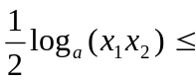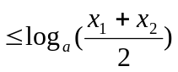．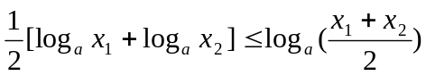．
即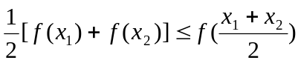．
当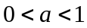时，有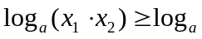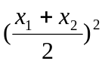．
即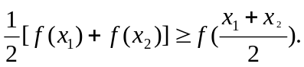
20.解：（1）解：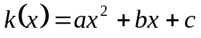，
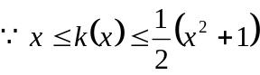 , 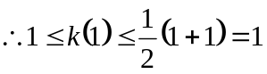, 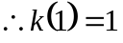 ……4分
(2)解： 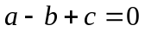 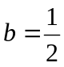 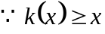
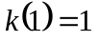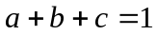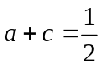
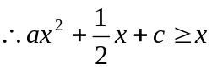, 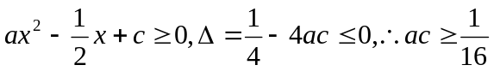，
又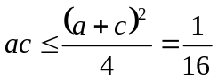即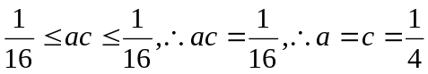
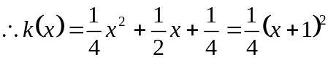 …………8分
(3)证明: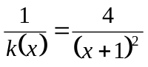，原式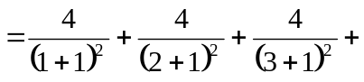…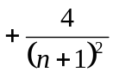
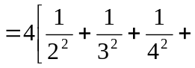…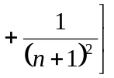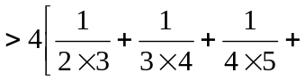…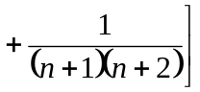
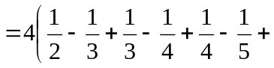…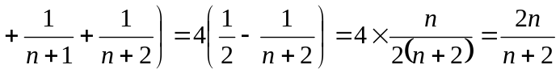
21.解：（1）由，当n＝0时，由题意，可得k＝8，
所以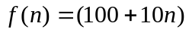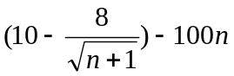．
（2）由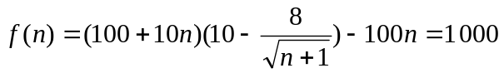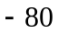
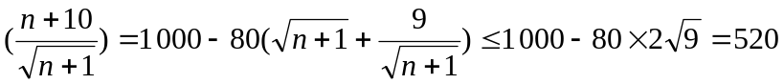．
当且仅当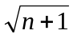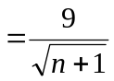，即n＝8时取等号，
所以第8年工厂的利润最高，最高为520万元.
22.解： 可以组建命题一：△ABC中，若a、b、c成等差数列，求证：（1）0＜B≤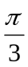
（2）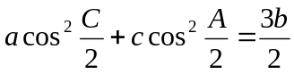；
命题二：△ABC中，若a、b、c成等差数列求证：（1）0＜B≤
（2）1＜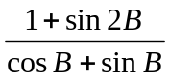≤
命题三：△ABC中，若a、b、c成等差数列，求证：（1）
（2）1＜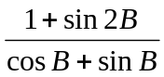≤
命题四：△ABC中，若a、b、c成等比数列，求证：（1）0＜B≤
（2）1＜≤
………………………………………………………………………………………………6分
下面给出命题一、二、三的证明：
（1）∵a、b、c成等差数列∴2b=a+c，∴b=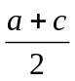
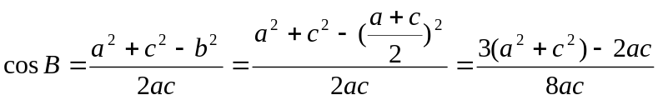≥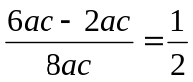
且B∈（0，π），∴0＜B≤
（2）
（3）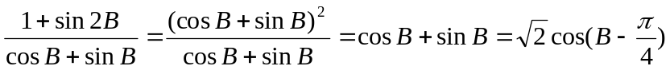
∵0＜B≤ ∴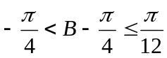 ∴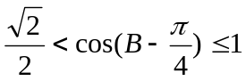 ∴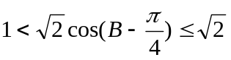
下面给出命题四的证明：
（4）∵a、b、c成等比数列∴b²=a+c，
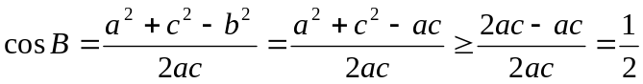
且B∈（0，π），∴0＜B≤………………………………………………………14分
评分时若构建命题的结论仅一个但给出了正确证明，可判7分；若构建命题完全正确但论证仅正确给出一个，可判10分；若组建命题出现了错误，应判0分，即坚持错不得分原则。

